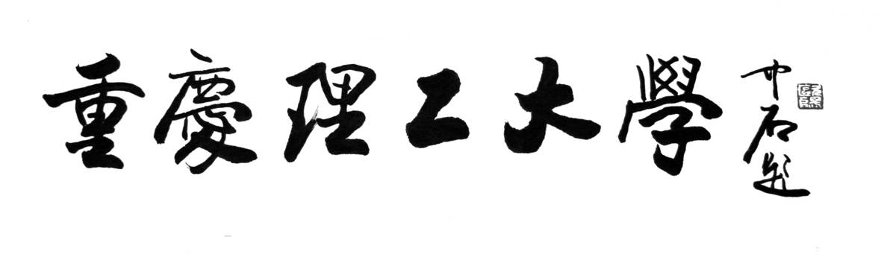

**课程设计**

**课 程 程序设计基础**

**题 目 综合程序设计**

院系名称 计算机科学与工程学院

班 级

学生姓名 学号：

指导老师

评阅老师

时 间

# 问题描述

判断任意输入的某整数，是否是自守数。如果一个自然数的平方的尾部仍然为该自然数本身，则称其为自守数。例如：

5*5=25

76*76=5776

625*625=390625

# 需求分析

## 功能需求

可要求输入一个整数，输出其是否是自守数的结论。

# 系统设计

## 系统功能模块图

自守数判断系统

退出

判断例外

判断

获取输入

显示命令

BEGIN

ShowOrder（）；

a=getInt()

**a=0**

**a! =0**

a>0

Y N

Judge()

exception()

systemExit()

END

## 系统功能设计

### 显示命令

模块名：showOrder

功能：程序启动时，出现的命令提示。

### 获取输入

模块名：getInt

功能：从用户那获取输入的一个任意的整数。

### 判断

模块名：judge

功能：判断用户输入的数是否是自守数。

### 判断例外

模块名：exception

功能：判断用户是否输入不合理。

### 退出

模块名：systemExit

功能：退出系统，给出“再见”的提示信息。

## 接口及流程设计

int getInt();

void judge(int,int);

void showOrder();

int exception(int);

int systemExit(int);

# 系统测试

## 显示命令、获取输入



## 判断

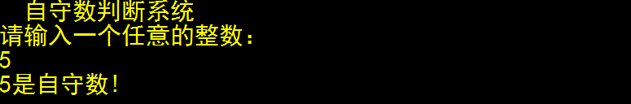

## 判断例外

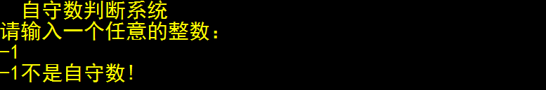

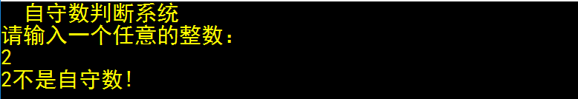

## 退出

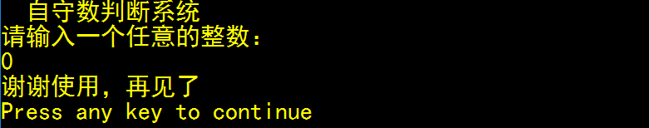

附录：

#include <stdio.h>

#include <stdlib.h>

#include <conio.h>

int getInt();//获取输入

void judge(int,int);//判断

void showOrder();//显示命令

int exception(int);//判断例外

int systemExit(int);//退出

//显示命令

void showOrder()

{

printf(" 自守数判断系统\n");

printf("请输入一个任意的整数：（输入0退出）\n");

}

//获取输入

int getInt()

{

int a;

scanf("%d",&a);

return a;

}

//判断

void judge(int a,int i)

{

int b;

b=a;

do

{

b=b/10;

i*=10;

}while(b>0);

if((a*a)%i==a)

printf("%d是自守数!\n",a);

else

printf("%d不是自守数!\n",a);

getch();

system("cls");//清屏

return;

}

//判断例外

int exception(int a)

{

if(a<0)

{

printf("%d不是自守数!\n",a);

return 0;

}

else

return 1;

}

//退出

int systemExit(int a)

{

if(a==0)

printf("谢谢使用，再见了\n");

return a;

}

int main()

{

int i,a;

for(;;)

{

i=1;

showOrder();

a=getInt();

if(!systemExit(a))

break;

if(!exception(a))

{

getch();

system("cls");

continue;

}

else

judge(a,i);

}

return 0;

}

# 问题描述

建立一个包含若干英文词条的词汇表文件。其中每个词条由单词和解释两部分组成，例如：

Apple 苹果

利用该词汇表文件，实现背单词的功能。

# 需求分析

## 功能要求

1. 读取已有的词汇表文件。
2. 能浏览词汇表的全部词条。
3. 背单词功能：由用户指定背单词的数目，程序随机挑选给定个数的单词（不重复）；用户输入想应得英文单词，程序给出中文解释；判断输入的单词的正误，输入正确记一分；每个单词统计总得分；总得分低的单词，为生疏单词，让这类单词多出现。

# 系统设计

## 系统功能模块图

背单词系统

存储

退出系统

成绩查询

汉译英

英译汉

单词展示

显示菜单

单词添加

BEGBIN

Showmenu（）；

Shuchu（）

fanyi2

Tianjia（）

fanyi1

chengji

cunchu

tuichu

END

## 系统功能设计

### 显示菜单

模块名：showmenu

功能：显示菜单，供用户选择。

### 单词添加

模块名：tianjia

功能：向文件里填加词库。

### 单词展示

模块名：shuchu

功能：读取已有的词汇表文件，并浏览词汇表的全部词条。

### 英译汉

模块名：fanyi1

功能：英译汉。

### 汉译英

模块名：fanyi2

功能：汉译英。

### 成绩查询

模块名：chengji

功能：成绩查询。

### （7）存储

模块名：cunchu

功能：将操作后的结果储存在文件里。

### （8）退出系统

模块名：tuichu

功能：退出系统。

## 接口及流程设计

void showmenu();

void cunchu();

void tianjia();

void shuchu();

void fanyi1();

void fanyi2();

void chengji();

# 系统测试

## 显示菜单

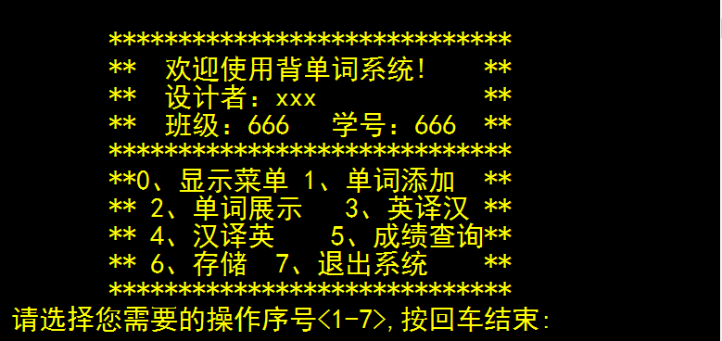

## 单词添加、展示

## 

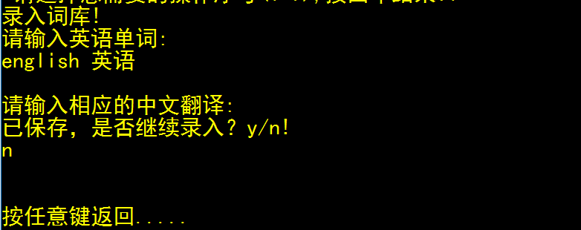

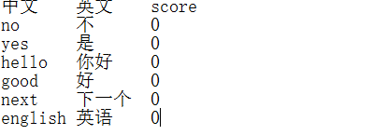

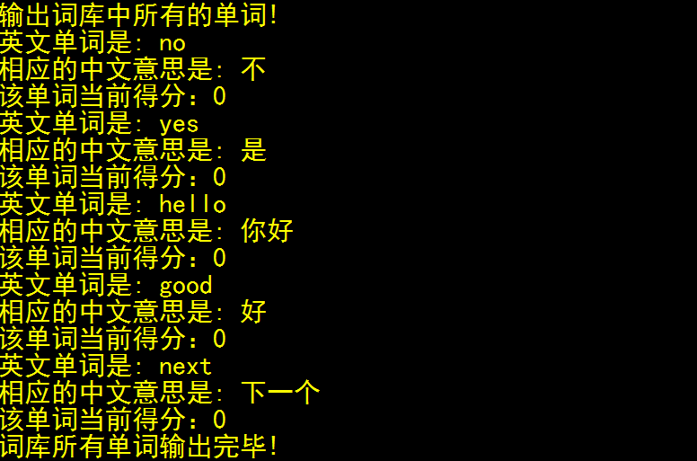

## 汉译英（英译汉类似）

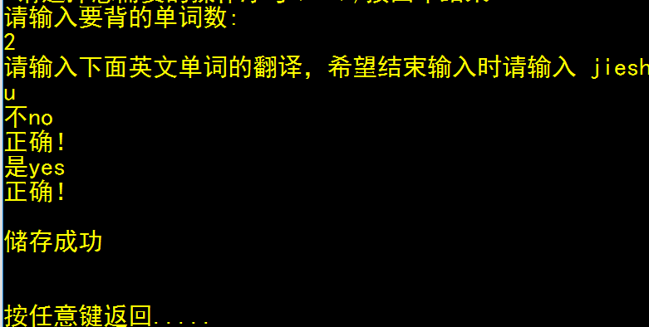

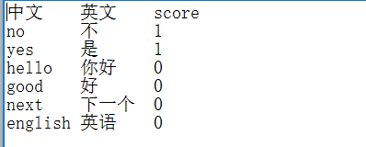

## 成绩查询

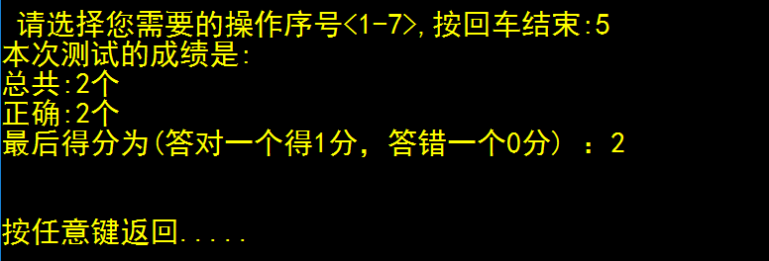

## 存储

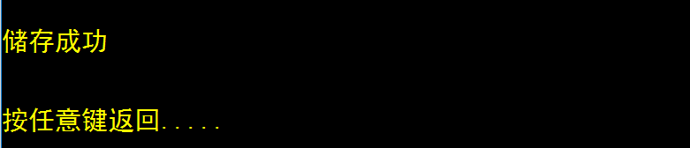



## 退出

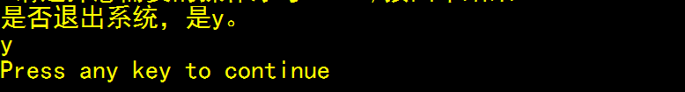

附录：

#include<stdio.h>

#include<stdlib.h>

#include<string.h>

#include<conio.h>

#define N 100

#define S 20

struct words//定义一个words 结构体

{

char e[S];//存放英语单词

char c[S];//相应的汉语翻译

int score;//每个单词得分

}str[N],str2[N];//定义结构体变量

int fenshu=0; //全局变量，用于统计分数

int count1=0;//全局变量，用于统计测试单词个数

static int p=0;//全局变量，用于统计单词个数

int z=0;//用户指定输入单词数

void showmenu();//显示菜单

void cunchu();//存储

void tianjia();//单词添加

void shuchu();//单词展示

void fanyi1();//英译汉

void fanyi2();//汉译英

void chengji();//查询成绩

void tuichu();//退出系统

//显示菜单

void showmenu()

{

printf("\n");

printf("\t*****************************\n");

printf("\t** 欢迎使用背单词系统! **\n");

printf("\t** 设计者：xxx **\n");

printf("\t** 班级：666 学号：666 **\n");

printf("\t*****************************\n");

printf("\t**0、显示菜单 1、单词添加 **\n");

printf("\t** 2、单词展示 3、英译汉 **\n");

printf("\t** 4、汉译英 5、成绩查询**\n");

printf("\t** 6、存储 7、退出系统 **\n");

printf("\t*****************************\n");

printf(" 请选择您需要的操作序号<1-7>,按回车结束:");

}

//存储

void cunchu()

{

FILE*fp;

int i=0;

if((fp=fopen("E:\\课程设计\\背单词课设\\words.txt","w"))==NULL)

{

printf("Can't open the file!\n");

return;

}

fprintf(fp,"%s","中文 英文 score");

for(i=0;i<p;i++)

{

fprintf(fp,"\n%s %s %d",str2[i].e,str2[i].c,str2[i].score);

}

fclose(fp);

printf("\n储存成功\n");

printf("\n\n按任意键返回.....\n");

getch();

system("cls");

showmenu();

return;

}

//单词添加

void tianjia()

{

FILE*fp;

char ch;

if((fp=fopen("E:\\课程设计\\背单词课设\\words.txt","a"))==NULL)

{

printf("Can't open the file!\n");

return;

}

do

{

printf("录入词库!\n");

printf("请输入英语单词:\n");

scanf("%s",str[p].e);

printf("\n请输入相应的中文翻译:\n");

scanf("%s",str[p].c);

fprintf(fp,"\n%s %s %d",str[p].e,str[p].c,str[p].score);

p++;

printf("%s已保存，是否继续录入？y/n!\n",str[p].e);

scanf("%s",&ch);

}while(ch=='y');

fclose(fp);

printf("\n\n按任意键返回.....\n");

getch();

system("cls");

showmenu();

return;

}

//单词展示

void shuchu()

{

FILE*fp;

int i=0;

char s1[10],s2[10],s3[10];

if((fp=fopen("E:\\课程设计\\背单词课设\\words.txt","r"))==NULL)

{

printf("Can't open the file!\n");

return;

}

fscanf(fp,"%s%s%s",s1,s2,s3);

printf("输出词库中所有的单词!\n");

while(!feof(fp))

{

fscanf(fp,"%s%s%d",str2[i].e,str2[i].c,&str2[i].score);

printf("英文单词是: %s",str2[i].e);

printf("\n相应的中文意思是: %s \n",str2[i].c);

printf("该单词当前得分：%d\n",str2[i].score);

i++;

p++;

}

printf("词库所有单词输出完毕!\n");

fclose(fp);

printf("\n\n按任意键返回.....\n");

getch();

system("cls");

showmenu();

}

//英译汉

void fanyi1()

{

int i=0;

char f[S];

char over[N]="jieshu";

FILE*fp;

char s1[10],s2[10],s3[10];

if((fp=fopen("E:\\课程设计\\背单词课设\\words.txt","r"))==NULL)

{

printf("Can't open the file!\n");

return;

}

fscanf(fp,"%s%s%s",s1,s2,s3);

while(!feof(fp))

{

fscanf(fp,"%s%s%d",str2[i].e,str2[i].c,&str2[i].score);

i++;

}

fclose(fp);

i=0;

printf("请输入要背的单词数:\n");

scanf("%d",&z);

printf("请输入下面英文单词的翻译，希望结束输入时请输入 jieshu \n");

while(i<z&&strcmp(f,over)!=0)//用户不输入jieshu 并且词库中单词没有全部输出时执行循环

{

printf("%s ",str2[i].e);

scanf("%s",&f);

if(strcmp(str2[i].c,f)==0)

{

printf("正确！\n");

fenshu+=1; //用于计算分数

str2[i].score++;

}

else

{

printf("很遗憾，正确的翻译为：");

printf("%s\n",str2[i].c);

}

count1++;

i++;

}

cunchu();

printf("\n\n按任意键返回.....\n");

getch();

system("cls");

showmenu();

return;

}

//汉译英

void fanyi2()

{

int i=0;

char f[S];

char over[N]="jieshu";

FILE*fp;

char s1[10],s2[10],s3[10];

if((fp=fopen("E:\\课程设计\\背单词课设\\words.txt","r"))==NULL)

{

printf("Can't open the file!\n");

return;

}

fscanf(fp,"%s%s%s",s1,s2,s3);

while(!feof(fp))

{

fscanf(fp,"%s%s%d",str2[i].e,str2[i].c,&str2[i].score);

i++;

}

fclose(fp);

i=0;

printf("请输入要背的单词数:\n");

scanf("%d",&z);

printf("请输入下面英文单词的翻译，希望结束输入时请输入 jieshu \n");

while(i<z&&strcmp(f,over)!=0)

{

printf("%s",str2[i].c);

scanf("%s",&f);

if(strcmp(str2[i].e,f)==0)

{

printf("正确！\n");

fenshu+=1;

str2[i].score++;

}

else

{

printf("很遗憾，正确的翻译为：");

printf("%s\n",str2[i].e);

}

count1++;

i++;

}

cunchu();

printf("\n\n按任意键返回.....\n");

getch();

system("cls");

showmenu();

return;

}

//查询成绩

void chengji()

{

printf("本次测试的成绩是:\n");

printf("总共:%d个\n",count1);

printf("正确:%d个\n",fenshu);

printf("最后得分为(答对一个得1分，答错一个0分) ：%d \n",fenshu);

printf("\n\n按任意键返回.....\n");

getch();

system("cls");

showmenu();

return;

}

//退出系统

void tuichu()

{

char ch;

printf("是否退出系统，是y。\n");

scanf("%c",&ch);

if(ch=='y')

{

printf("退出成功！\n");

exit(0);

}

else

{

printf("退出失败！");

printf("\n\n按任意键返回.....\n");

getch();

system("cls");

showmenu();

return;

}

}

int main()

{

int n;

showmenu();

while(1)

{

scanf("%d",&n);

fflush(stdin);

switch(n)

{//执行相应的函数，实现相应的功能

case 0:showmenu();break;

case 1:tianjia();break;

case 2:shuchu();break;

case 3:fanyi1();break;

case 4:fanyi2();break;

case 5:chengji();break;

case 6:cunchu();break;

//退出系统的操作

case 7:tuichu();break;

default :

{

printf("你输入了错误的操作，无法执行!\n");

printf("\n\n按任意键返回.....\n");

getch();

system("cls");

showmenu();

break;

}

}

}

return 0;

}

# 问题描述

某公司对员工的出勤采用计算机管理，为该公司设计一个员工考勤信息管理程序。系统包括三类用户：管理员，考勤员，普通职员。不同用户有不同的访问权限

# 需求分析

### 功能需求

（1）管理员功能：

管理公司职员基本信息：可进行职员信息添加、删除、查询、修改、存储功能。

查询某部门全体职工出勤信息。

统计每个职工在岗、出差、迟到、加班等时间。

统计不同职工的年出差时间。

（2）考勤员功能：

管理公司职员的考勤信息：可进行出勤信息添加、删除、查询、修改、存储功能。

查询每个部门全体职工的出勤信息。

统计每个职工在岗、出差、迟到、加班等时间。

统计不同职工的年出差时间。

修改本人密码。

（3）设计提示：管理员对职员信息进行录入，不提供注册功能。不同用户根据密码登陆后，可进行相应操作

# 系统设计

### 系统功能模块图

考勤信息信息管理系统

欢迎界面

选择

考勤员系统

管理员系统

保存考勤记录

添加职工信息

删除考勤记录

添加职工信息

删除记录

查询记录

查询考勤记录

修改考勤记录

上午上班时间录入

上午下班时间录入

职工整体浏览

保存记录

修改记录

晚上下班时间录入

晚上上班时间录入

职工整体出勤浏览

修改密码

退出

下午下班时间录入

下午上班时间录入

（任何情况下按ctrl+c退出）

### 系统功能设计

1. **欢迎界面**

模块名：welcome

功能：显示欢迎界面。

1. **选择**

模块名：choice

功能：提供选择，让不同用户使用。

1. **管理员；**
2. **添加职员信息**

模块名：add1

功能：添加职员基本信息。

1. **删除记录**

模块名：cutoff1

功能：删除职员基本信息。

1. **查询记录**

模块名：seek1

功能：查询指定的职员的基本信息。

1. **修改记录**

模块名：change1

功能：修改指定的职员的基本信息。

1. **保存记录**

模块名：inforsave1

功能：保存职员基本信息。

1. **职工整体情况浏览**

模块名：allprint1

功能：浏览所有的职工基本信息。

1. **考勤员：**
2. **上午上班时间录入**

模块名：monuprecord

功能：上午上班时间录入。

1. **上午下班时间录入**

模块名：mondownrecord

功能：上午下班时间录入。

1. **下午上班时间录入**

模块名：afteruprecord

功能：下午上班时间录入。

1. **下午下班时间录入**

模块名：afterdownrecord

功能：下午下班时间录入。

1. **晚上上班时间录入**

模块名：evenuprecord

功能：晚上上班时间录入。

1. **晚上下班时间录入**

模块名；evendownrecord

功能：晚上下班时间录入。

1. **职员整体出勤浏览**

模块名：allprint2

功能：浏览所有职工的出勤信息。

1. **查询出勤记录**

模块名：seek2

功能：查询指定的职员的出勤信息。

1. **修改出勤记录**

模块名：change2

功能：修改指定的职员的出勤信息。

1. **删改出勤记录**

模块名：cutoff2

功能：删除指定的职员的出勤信息。

1. **保存出勤记录**

模块名：inforsave2

功能：保存出勤记录。

1. **退出**

模块名：quit

功能：退出该系统。

1. **添加职工信息**

模块名：add2

功能：添加职员的出勤信息。

1. **修改密码**

模块名：changesecret

功能：修改密码。

### 接口及流程设计

void welcome(); /*欢迎函数*/

void menuprint1(); /*主菜单打印*/

void menuprint2();

void loadinf(); /*从磁盘导入职工信息到内存*/

void monuprecord(); /*上午上班时间录入*/

void mondownrecord(); /*上午下班时间录入*/

void afteruprecord(); /*下午上班时间录入*/

void afterdownrecord(); /*下午下班时间录入*/

void evenuprecord(); /*晚上上班时间录入*/

void evendownrecord(); /*晚上下班时间录入*/

void allprint1(); /*显示所有职工信息*/

void allprint2();

void seek1(); /*查找*/

void seek2();

void change1(); /*修改*/

void change2();

void cutoff1(); /*删除*/

void cutoff2();

void add1();/*添加职工信息*/

void add2();

void inforsave1(); /*保存考勤信息*/

void inforsave2();

void quit(); /*退出*/

int input1(); /*输入选择*/

int input2();

void getjudge1(char wh[]); /*输入判断*/

void getjudge2(char wh[]);

void putsecret(); /*密码*/

int changesecret();/*修改密码*/

int choice();

void Administrator();

void Attendanceclerk();

# 系统测试

### 欢迎界面

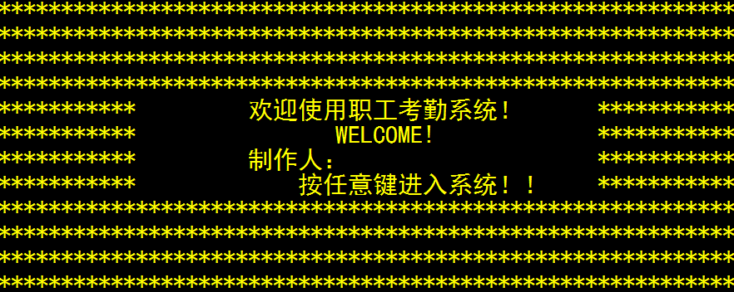

### 选择



### 管理员系统

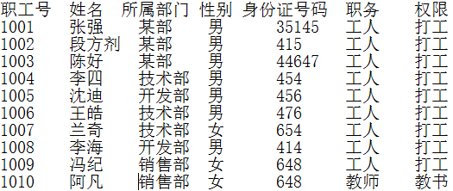

1. 添加职员信息

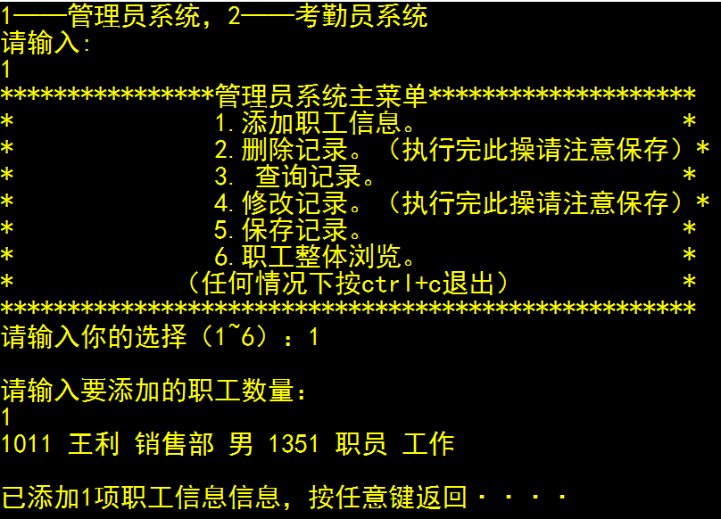

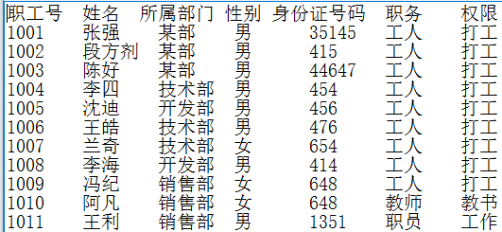

1. 删除

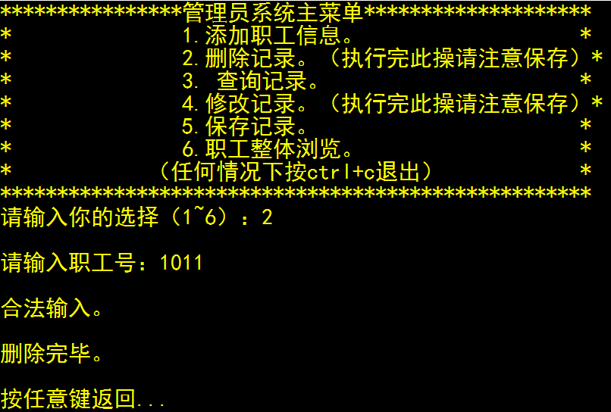

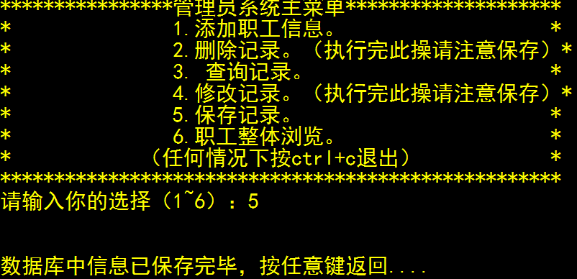



1. 查询

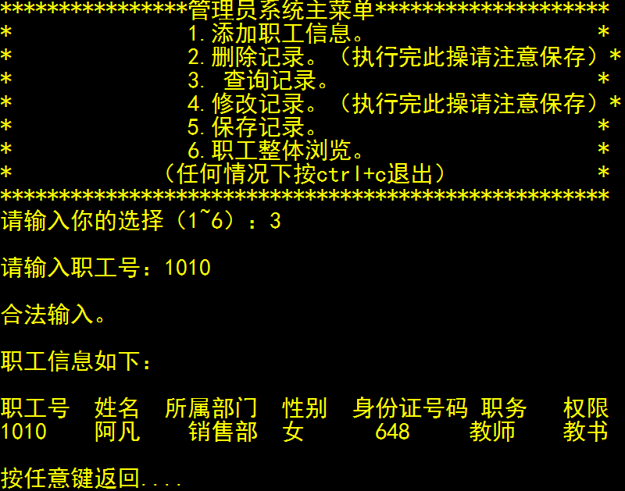

1. 修改

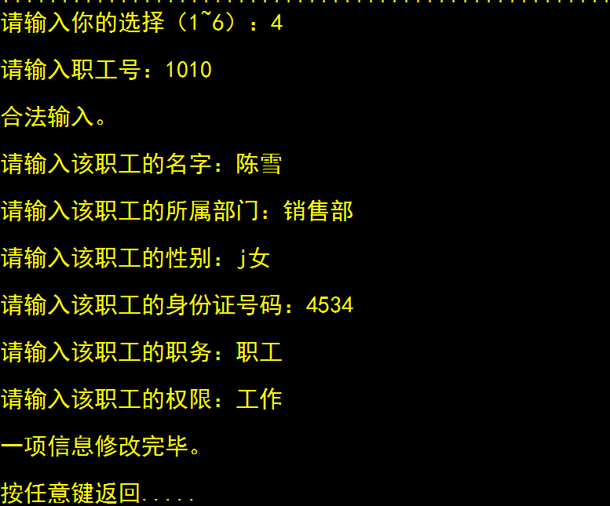



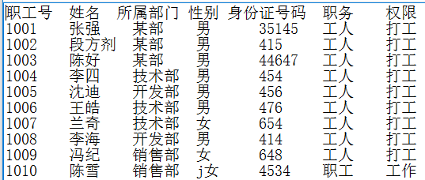

1. 保存



1. 整体浏览

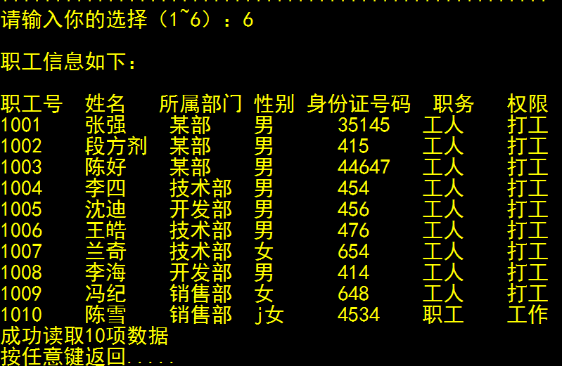

### 考勤员系统

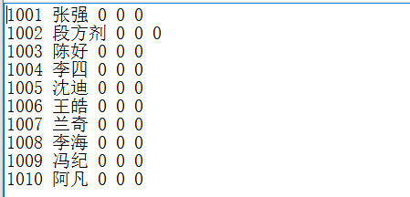

1. 上午上班、下班，下午上班、下班，晚上上班、下班时间录入。（暂举一例，其他类似）

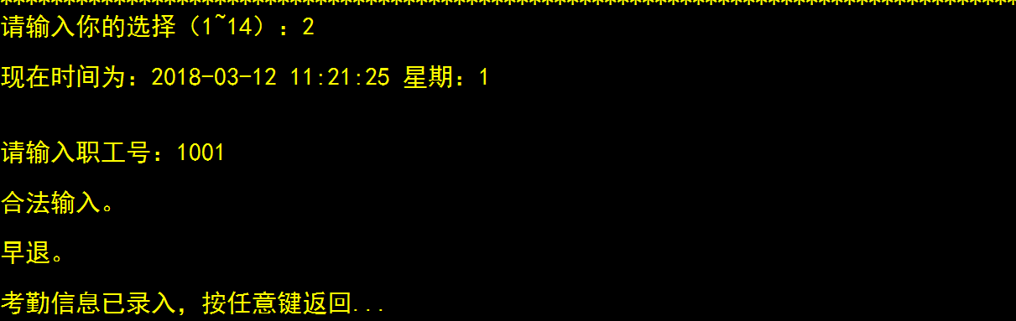

1. 整体浏览

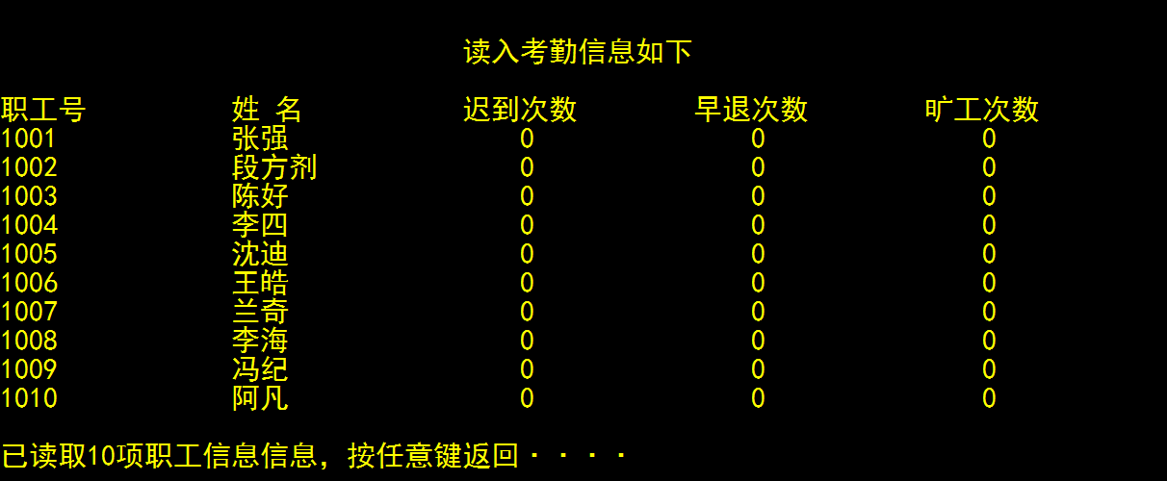

1. 查询（修改密码）

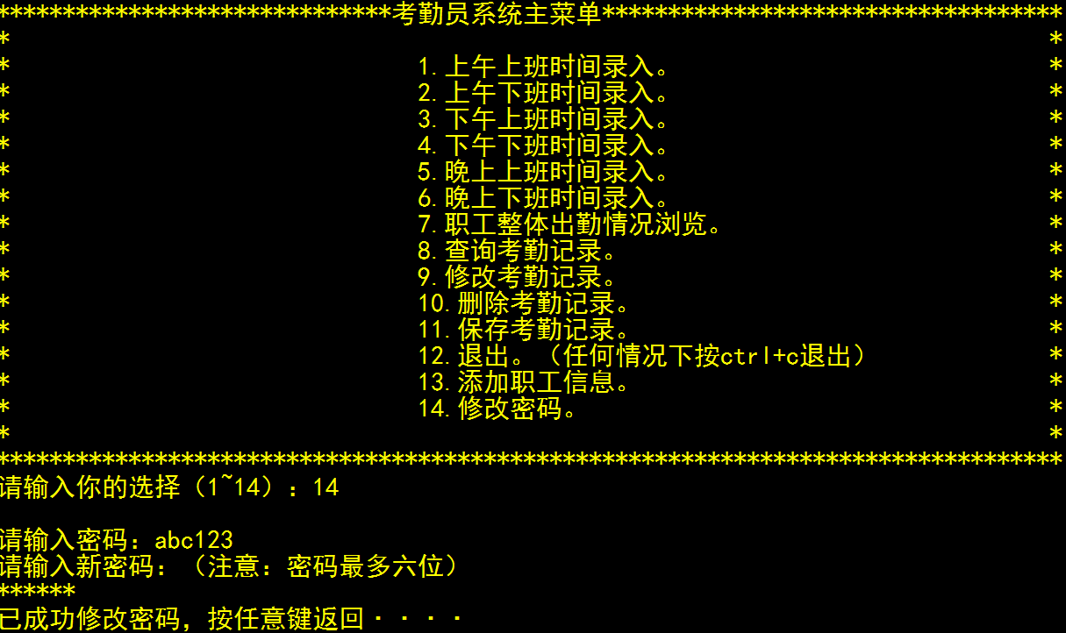

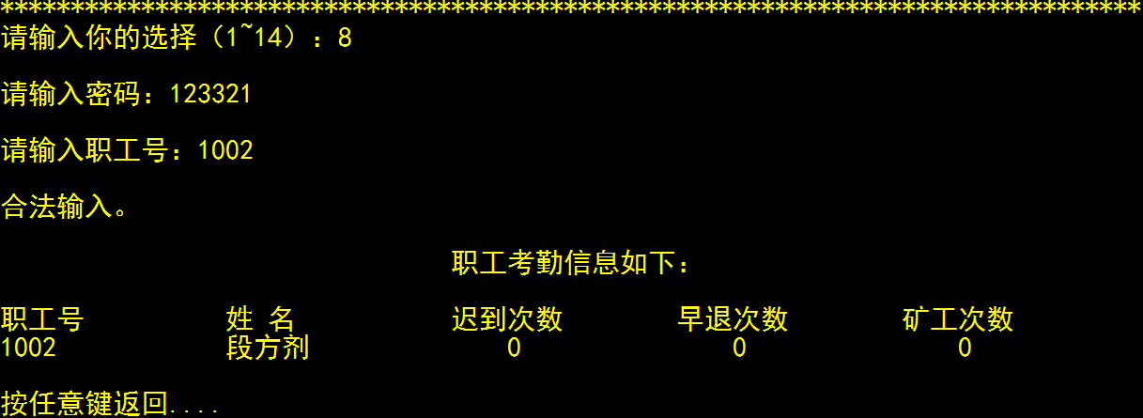

1. 修改（同管理员）
2. 删除（同管理员）
3. 保存（同管理员）
4. 添加职员出勤信息（同管理员）
5. 退出



附录：

#include <stdio.h>

#include <time.h>

#include <string.h>

#include <malloc.h>

#include <stdlib.h>

#include <conio.h>

#define LEN sizeof(struct worker)

struct node

{

char no[20];

char name[20];

char depart[20];

char sex[10];

char num[20];

char career[10];

char rights[20];

struct node * link;

};

struct worker

{

char number[20];

char name[20];

int late;

int earlyleave;

int notwork;

struct worker *next;

};

typedef struct now

{

int year;

int month;

int day;

int weekday;

int hour;

int minute;

}NOW;

typedef struct node NODE;

NOW nowtime;

struct worker *head=NULL,*p1,*p2,*p3;/*定义结构体指针head 为头指针p1 为输入数据缓存空间指针p2 为尾指针,下同*/

NODE*head_=NULL,*p1_,*p2_,*p3_;

static int x=0;//职工人数

int writenflag=0;

int flag=0;

void welcome(); /*欢迎函数*/

void menuprint1(); /*主菜单打印*/

void menuprint2();

void loadinf(); /*从磁盘导入职工信息到内存*/

void monuprecord(); /*上午上班时间录入*/

void mondownrecord(); /*上午下班时间录入*/

void afteruprecord(); /*下午上班时间录入*/

void afterdownrecord(); /*下午下班时间录入*/

void evenuprecord(); /*晚上上班时间录入*/

void evendownrecord(); /*晚上下班时间录入*/

void allprint1(); /*显示所有职工信息*/

void allprint2();

void seek1(); /*查找*/

void seek2();

void change1(); /*修改*/

void change2();

void cutoff1(); /*删除*/

void cutoff2();

void add1();/*添加职工信息*/

void add2();

void inforsave1(); /*保存考勤信息*/

void inforsave2();

void quit(); /*退出*/

int input1(); /*输入选择*/

int input2();

void getjudge1(char wh[]); /*输入判断*/

void getjudge2(char wh[]);

void putsecret(); /*密码*/

int changesecret();/*修改密码*/

int choice();

void Administrator();

void Attendanceclerk();

int main()

{

welcome(); /*欢迎函数*/

for(;;)

{

switch(choice())

{

case 1: Administrator();break;

case 2: Attendanceclerk();break;

default:

{

printf("\n\n输入错误，按任意键返回.....\n");

getch();

system("cls"); /*清屏*/

}

}

}

return 0;

}

void welcome()

{

printf("\t\t\t***********************************************************\n");

printf("\t\t\t***********************************************************\n");

printf("\t\t\t***********************************************************\n");

printf("\t\t\t***********************************************************\n");

printf("\t\t\t*********** 欢迎使用职工考勤系统！ ***********\n");

printf("\t\t\t*********** WELCOME! ***********\n");

printf("\t\t\t*********** 制作人： ***********\n");

printf("\t\t\t*********** 按任意键进入系统！！ ***********\n");

printf("\t\t\t***********************************************************\n");

printf("\t\t\t***********************************************************\n");

printf("\t\t\t***********************************************************\n");

printf("\t\t\t***********************************************************\n");

getch();

system("cls");

rewind(stdin);

}

int choice()

{

int c;

printf("1——管理员系统，2——考勤员系统\n");

printf("请输入:\n");

scanf("%d",&c);

return c;

}

void Administrator()

{

menuprint1();

for(;;)

{

switch(input1())

{

case 1: add1();break; /*添加职工信息*/

case 2: cutoff1();break; /*删除*/

case 3:seek1();break; /*查找 */

case 4:change1();break; /*修改*/

case 5:inforsave1();break; /*保存考勤信息*/

case 6:allprint1();break; /*显示所有职工信息*/

default:

{

printf("\n\n输入错误，按任意键返回.....\n");

getch();

system("cls"); /*清屏*/

}

}

}

}

void Attendanceclerk()

{

menuprint2();

loadinf();

system("cls");

for(;;)

{

switch(input2()) /*显示主菜单*/

{

case 1:monuprecord();break; /*上午上班时间录入*/

case 2:mondownrecord();break; /*上午下班时间录入*/

case 3:afteruprecord();break; /*下午上班时间录入*/

case 4:afterdownrecord();break; /*下午下班时间录入*/

case 5:evenuprecord();break; /*晚上上班时间录入*/

case 6:evendownrecord();break; /*晚上下班时间录入*/

case 7:allprint2();break; /*显示所有职工信息*/

case 8:seek2();break; /*查找*/

case 9:change2();break; /*修改*/

case 10:cutoff2();break; /*删除*/

case 11:inforsave2(); system("cls");break; /*保存考勤信息*/

case 12:system("cls");quit();return ; /*退出*/

case 13:add2();break;/*添加职工信息*/

case 14:flag=1;putsecret();break;/*修改密码*/

default:

{

rewind(stdin);

printf("\n\n输入错误，按任意键返回.....\n");

getch();

system("cls"); /*清屏*/

}

}

}

}

void menuprint1()

{

printf("****************管理员系统主菜单********************\n");

printf("*\t\t1.添加职工信息。 \t *\n");

printf("*\t\t2.删除记录。（执行完此操请注意保存）*\n");

printf("*\t\t3. 查询记录。 \t *\n");

printf("*\t\t4.修改记录。（执行完此操请注意保存）*\n");

printf("*\t\t5.保存记录。 \t *\n");

printf("*\t\t6.职工整体浏览。 \t *\n");

printf("*\t （任何情况下按ctrl+c退出） \t *\n");

printf("****************************************************\n");

}

void getjudge1(char wh[])

{

char *p;

p=wh;

rewind(stdin);

printf("\n请输入职工号：");

while(1)

{

rewind(stdin);

gets(wh);

rewind(stdin);

if((*p=='1'&&*(p+1)=='0'&&*(p+2)=='0'&&*(p+3)>='0'&&*(p+3)<='9'

)||(*p=='1'&&*(p+1)=='0'&&*(p+2)=='1'&&*(p+3)>='0'))

{

printf("\n合法输入。\n");

break;

}

else

printf("\n\n不合法输入，请重新输入职工号：");

}

return;

}

void allprint1()

{

FILE*fp;

int n=0;

char s1[20],s2[20],s3[20],s4[20],s5[20],s6[20],s7[20];

if((fp=fopen("E:\\课程设计\\考勤信息管理系统课设\\职工基本信息.txt","r"))==NULL)

{

printf("文件不存在或文件无法打开！\n");

getch();

return ;

}

fscanf(fp,"%s%s%s%s%s%s%s",s1,s2,s3,s4,s5,s6,s7);

head_=p1_=(NODE*)malloc(sizeof(NODE));

p1_->link=NULL;

printf("\n职工信息如下：\n");

printf("\n职工号 姓名 所属部门 性别 身份证号码 职务 权限\n");

while(!feof(fp))

{

n++;

fscanf(fp,"%s%s%s%s%s%s%s",p1_->no,p1_->name,p1_->depart,p1_->sex,p1_->num,p1_->career,p1_->rights);

printf("%s %s %s %s %s %s %s\n",p1_->no,p1_->name,p1_->depart,p1_->sex,p1_->num,p1_->career,p1_->rights);

p2_=(NODE*)malloc(sizeof(NODE));

p1_->link=p2_;

p3_=p1_;

p1_=p2_;

p1_->link=NULL;

}

x=n;

printf("成功读取%d项数据",n);

printf("\n按任意键返回.....\n");

getch();

system("cls");

menuprint1();

return ;

}

void add1()

{

FILE*fp;

char s1[20],s2[20],s3[20],s4[20],s5[20],s6[20],s7[20];

int i=0,j=0;

if((fp=fopen("E:\\课程设计\\考勤信息管理系统课设\\职工基本信息.txt","a+"))==NULL)

{

printf("文件不存在或文件无法打开！\n");

getch();

system("cls");

return ;

}

printf("\n请输入要添加的职工数量：\n");

scanf("%d",&j);

while(1)

{

fseek(fp,0,SEEK_END);

scanf("%s%s%s%s%s%s%s",s1,s2,s3,s4,s5,s6,s7);

fprintf(fp,"\n%s %s %s %s %s %s %s",s1,s2,s3,s4,s5,s6,s7);

i++;

if(i==j)

break;

}

fclose(fp);

x+=j;

printf("\n已添加%d项职工信息信息，按任意键返回····",j);

getch();

system("cls");

menuprint1();

if(!fclose(fp))

{

printf("Can not close the file!\n\n");

exit(0);

}

}

void inforsave1()

{

FILE *fp;

int i=0;

if(head_==NULL)

{

printf("\n数据库中没有考勤信息，按任意键返回...");

getch();

system("cls");

return;

}

if((fp=fopen("E:\\课程设计\\考勤信息管理系统课设\\职工基本信息.txt","w"))==NULL)

{

printf("\n数据库中考勤信息无法保存，按任意键返回....");

getch();

system("cls");

return;

}

fprintf(fp,"%s %s %s %s %s %s %s","职工号","姓名","所属部门","性别","身份证号码","职务","权限");

p1_=head_;

while(i<x)

{

fprintf(fp,"\n%s %s %s %s %s %s %s",p1_->no,p1_->name,p1_->depart,p1_->sex,p1_->num,p1_->career,p1_->rights);

p1_=p1_->link;

i++;

}

fclose(fp);

printf("\n\n数据库中信息已保存完毕，按任意键返回....\n");

getch();

system("cls");

menuprint1();

return;

}

void seek1()

{

char num[20];

rewind(stdin);

getjudge1(num);

p1_=head_;

if(p1_==NULL)

{

printf("\n信息数据库为空，按任意键返回...\n");

getch();

system("cls");

return ;

}

printf("\n职工信息如下：\n");

printf("\n职工号 姓名 所属部门 性别 身份证号码 职务 权限\n");

while(p1_!=NULL)

{

if(strcmp(p1_->no,num )==0)

{

printf("%s %s %s %s %s %s %s\n",p1_->no,p1_->name,p1_->depart,p1_->sex,p1_->num,p1_->career,p1_->rights);

break;

}

else

p1_=p1_->link;

}

if(p1_==NULL)

{

printf("\n职工信息数据库为空，按任意键返回...\n");

printf("\n职工信息如下：\n");

getch();

system("cls");

return ;

}

printf("\n按任意键返回....");

getch();

system("cls");

menuprint1();

return;

}

void change1()

{

char num[20];

rewind(stdin);

getjudge1(num);

if(head_==NULL)

{

getchar();

printf("\n信息数据库为空，不能修改，按任意键返回...");

getch();

system("cls");

return;

}

p1_=head_;

while(strcmp(num,p1_->no)!=0&&p1_->link!=NULL)

p1_=p1_->link;

if(strcmp(num,p1_->no)==0)

{

strcpy(p1_->no,num);

printf("\n请输入该职工的名字：");

scanf("%s",p1_->name);

printf("\n请输入该职工的所属部门：");

scanf("%s",p1_->depart);

printf("\n请输入该职工的性别：");

scanf("%s",p1_->sex);

printf("\n请输入该职工的身份证号码：");

scanf("%s",p1_->num);

printf("\n请输入该职工的职务：");

scanf("%s",p1_->career);

printf("\n请输入该职工的权限：");

scanf("%s",p1_->rights);

printf("\n一项信息修改完毕。\n");

}

else

printf("\n找不到该职工的考勤信息！\n");

getchar();

printf("\n按任意键返回.....\n");

getch();

system("cls");

menuprint1();

return ;

}

void cutoff1()

{

char num[20];

if(head_==NULL)

{

getchar();

printf("\n信息为空，不能删除，按任意键返回....");

getch();

system("cls");

return;

getchar();

}

p1_=head_;

rewind(stdin);

getjudge1(num);

while(strcmp(num,p1_->no)!=0&&p1_->link!=NULL)

{

p2_=p1_;

p1_=p1_->link;

}

if(strcmp(num,p1_->no)==0)

{

if(head_->link==NULL)

{

free(head_);

head_=NULL;

}

else if(head_==p1_)

{

head_=p1_->link;

free(p1_);

}

else

{

p2_->link=p1_->link;

free(p1_);

}

printf("\n删除完毕。\n");

x-=1;

}

else

printf("\n找不到该职工的考勤信息！\n");

printf("\n按任意键返回...");

getch();

system("cls");

menuprint1();

return ;

}

int input1()

{

int c;

printf("请输入你的选择（1~6）：");

scanf("%d",&c);

return c;

}

int input2()

{

int c;

printf("******************************考勤员系统主菜单***********************************\n");

printf("*\t\t\t\t\t\t\t\t\t\t*\n");

printf("*\t\t\t\t1.上午上班时间录入。 \t\t\t\t*\n");

printf("*\t\t\t\t2.上午下班时间录入。\t\t\t\t*\n");

printf("*\t\t\t\t3.下午上班时间录入。 \t\t\t\t*\n");

printf("*\t\t\t\t4.下午下班时间录入。 \t\t\t\t*\n");

printf("*\t\t\t\t5.晚上上班时间录入。 \t\t\t\t*\n");

printf("*\t\t\t\t6.晚上下班时间录入。 \t\t\t\t*\n");

printf("*\t\t\t\t7.职工整体出勤情况浏览。 \t\t\t*\n");

printf("*\t\t\t\t8.查询考勤记录。 \t\t\t\t*\n");

printf("*\t\t\t\t9.修改考勤记录。 \t\t\t\t*\n");

printf("*\t\t\t\t10.删除考勤记录。 \t\t\t\t*\n");

printf("*\t\t\t\t11.保存考勤记录。 \t\t\t\t*\n");

printf("*\t\t\t\t12.退出。（任何情况下按ctrl+c退出） \t\t*\n");

printf("*\t\t\t\t13.添加职工信息。 \t\t\t\t*\n");

printf("*\t\t\t\t14.修改密码。 \t\t\t\t\t*\n");

printf("*\t\t\t\t\t\t\t\t\t\t*\n");

printf("*********************************************************************************\n");

printf("请输入你的选择（1~14）：");

scanf("%d",&c);

rewind(stdin);

return c;

}

/*主菜单*/

void menuprint2()

{

printf("******************************考勤员系统主菜单***********************************\n");

printf("*\t\t\t\t\t\t\t\t\t\t*\n");

printf("*\t\t\t\t1.上午上班时间录入。 \t\t\t\t*\n");

printf("*\t\t\t\t2.上午下班时间录入。\t\t\t\t*\n");

printf("*\t\t\t\t3.下午上班时间录入。 \t\t\t\t*\n");

printf("*\t\t\t\t4.下午下班时间录入。 \t\t\t\t*\n");

printf("*\t\t\t\t5.晚上上班时间录入。 \t\t\t\t*\n");

printf("*\t\t\t\t6.晚上下班时间录入。 \t\t\t\t*\n");

printf("*\t\t\t\t7.职工整体出勤情况浏览。 \t\t\t*\n");

printf("*\t\t\t\t8.查询考勤记录。 \t\t\t\t*\n");

printf("*\t\t\t\t9.修改考勤记录。 \t\t\t\t*\n");

printf("*\t\t\t\t10.删除考勤记录。 \t\t\t\t*\n");

printf("*\t\t\t\t11.保存考勤记录。 \t\t\t\t*\n");

printf("*\t\t\t\t12.退出。（任何情况下按ctrl+c退出） \t\t*\n");

printf("*\t\t\t\t13.添加职工信息。 \t\t\t\t*\n");

printf("*\t\t\t\t14.修改密码。 \t\t\t\t\t*\n");

printf("*\t\t\t\t\t\t\t\t\t\t*\n");

printf("*********************************************************************************\n");

}

/*输入判断*/

void getjudge2(char wh[])

{

char *p;

p=wh;

rewind(stdin);

printf("\n请输入职工号：");

while(1)

{

rewind(stdin);

gets(wh);

rewind(stdin);

if((*p=='1'&&*(p+1)=='0'&&*(p+2)=='0'&&*(p+3)>='0'&&*(p+3)<='9'

)||(*p=='1'&&*(p+1)=='0'&&*(p+2)=='1'&&*(p+3)>='0'))

{

printf("\n合法输入。\n");

break;

}

else

printf("\n\n不合法输入，请重新输入职工号：");

}

return;

}

/*密码*/

void putsecret()

{

int y;

int i;

FILE *fp;

static char str1[7]="abc123";

char str2[7]="0";

rewind(stdin);

if((fp=fopen("E:\\课程设计\\考勤信息管理系统课设\\password","r+"))==NULL)

{

printf("文件不存在或文件无法打开！\n");

getch();

system("cls");

return ;

}

fread(str1,sizeof(char),7,fp);

rewind(fp);

printf("\n请输入密码：");

while(1)

{

gets(str2);

y=strcmp(str1,str2);

if(y!=0)

printf("\n密码输入错误，请重新输入：");

else

break;

}

if(changesecret()==1)

{

printf("请输入新密码：（注意：密码最多六位）\n");

for(i=0;i<6;i++)

{

str1[i]=getch();

printf("*");

}

str1[7]='\0';

flag=0;

fwrite(str1,sizeof(char),7,fp);

printf("\n已成功修改密码，按任意键返回····");

getch();

system("cls");

}

fclose(fp);

return ;

}

/*修改密码*/

int changesecret()

{

if(flag==1)

return 1;

else

return 0;

}

/*从磁盘导入职工信息到内存*/

void loadinf()

{

FILE *fp;

int n=0;

if((fp=fopen("E:\\课程设计\\考勤信息管理系统课设\\职工考勤信息.txt","r"))==NULL)

{

printf("文件不存在或文件无法打开！\n");

getch();

system("cls");

return ;

}

printf("\n\t\t\t\t读入考勤信息如下\n");

printf("\n职工号\t\t姓 名\t\t迟到次数\t早退次数\t旷工次数\n");

head=p1=(struct worker*)malloc(LEN);

p1->next=NULL;

while(!feof(fp))

{

n++;

fscanf(fp,"%s%s%d%d%d",p1->number,p1->name,&p1->late,&p1->earlyleave,&p1->notwork);

if(p1->number[0]<'0'||p1->number[0]>'9')

{

n--;

break;

}

printf("%s\t\t%s\t\t%5d\t\t%5d\t\t%5d\n",p1->number,p1->name,p1->late,p1->earlyleave,p1->notwork);

p2=(struct worker *)malloc(LEN);

p1->next=p2;

p3=p1;

p1=p2;

p1->next=NULL;

}

free(p2);

p3->next=NULL;

fclose(fp);

printf("\n已读取%d项职工信息信息，按任意键返回····",n);

getch();

system("cls");

writenflag=0;

if(!fclose(fp))

{

printf("Can not close the file!\n\n");

exit(0);

}

}

/*添加职工信息*/

void add2()

{

FILE*fp;

char number0[20],name0[20];

int late0,earlyleave0,notwork0,i=0,j=0;

if((fp=fopen("E:\\课程设计\\考勤信息管理系统课设\\职工考勤信息.txt","a+))==NULL)

{

printf("文件不存在或文件无法打开！\n");

getch();

system("cls");

return ;

}

printf("\n请输入要添加的职工数量：\n");

scanf("%d",&j);

while(1)

{

fseek(fp,0,SEEK_END);

scanf("%s%s%d%d%d",number0,name0,&late0,&earlyleave0,&notwork0);

fprintf(fp,"\n%s %s %d %d %d",number0,name0,late0,earlyleave0,notwork0);

i++;

if(i==j)

break;

}

fclose(fp);

printf("\n已添加%d项职工信息信息，按任意键返回····",j);

getch();

system("cls");

if(!fclose(fp))

{

printf("Can not close the file!\n\n");

exit(0);

}

}

/*上午上班时间录入*/

void monuprecord()

{

char num[20];

time_t rawtime;

struct tm * timeinfo;

time ( &rawtime );

timeinfo = localtime ( &rawtime );

asctime (timeinfo);

if(timeinfo->tm_wday==6||timeinfo->tm_wday==0)

{

printf("\n现在是周末，不是上班时间。\n");

printf("\n按任意键返回...");

getch();

system("cls");

return;

}

if(timeinfo->tm_hour>=12)

{

printf("\n现在不是上午，不能进行此操作。按任意键返回...");

getch();

system("cls");

return;

}

printf ( "\n现在时间为：%4d-%02d-%02d %02d:%02d:%02d\t星期：%d\n",1900+timeinfo->tm_year,1+timeinfo->tm_mon,timeinfo->tm_mday,timeinfo->tm_hour,timeinfo->tm_min,timeinfo->tm_sec,timeinfo->tm_wday);

nowtime.year=1900+timeinfo->tm_year;

nowtime.month=1+timeinfo->tm_mon;

nowtime.day=timeinfo->tm_mday;

nowtime.weekday=timeinfo->tm_wday;

nowtime.hour=timeinfo->tm_hour;

nowtime.minute=timeinfo->tm_min;

p1=head;

rewind(stdin);

getjudge2(num);

if((nowtime.hour==8&&nowtime.minute==0)||nowtime.hour<8)

printf("\n正常上班。\n");

/*迟到判断*/

if((nowtime.hour==8&&nowtime.minute>=0&&nowtime.minute<=5))

{

printf("\n上班迟到\n。");

while(strcmp(num,p1->number)!=0&&p1->next!=NULL)

p1=p1->next;

if(strcmp(num,p1->number)==0)

{

(p1->late)++;

}

}

/*旷工判断*/

if((nowtime.hour==8&&nowtime.minute>5)||nowtime.hour>8)

{

printf("\n旷工一次。\n");

while(strcmp(num,p1->number)!=0&&p1->next!=NULL)

p1=p1->next;

if(strcmp(num,p1->number)==0)

{

(p1->notwork)++;

}

}

writenflag=1;

printf("\n考勤信息已录入，按任意键返回...");

getch();

system("cls");

}

/*上午下班时间录入*/

void mondownrecord()

{

char num[20];

time_t rawtime;

struct tm * timeinfo;

time ( &rawtime );

timeinfo = localtime ( &rawtime );

asctime (timeinfo);

if(timeinfo->tm_wday==6||timeinfo->tm_wday==0)

{

printf("\n现在是周末，不允许进行此操作。\n");

printf("\n按任意键返回...");

getch();

system("cls");

return;

}

printf ( "\n现在时间为：%4d-%02d-%02d %02d:%02d:%02d\t星期：%d\n\n",1900+timeinfo->tm_year,1+timeinfo->tm_mon,timeinfo->tm_mday,timeinfo->tm_hour,timeinfo->tm_min,timeinfo->tm_sec,timeinfo->tm_wday);

nowtime.year=1900+timeinfo->tm_year;

nowtime.month=1+timeinfo->tm_mon;

nowtime.day=timeinfo->tm_mday;

nowtime.weekday=timeinfo->tm_wday;

nowtime.hour=timeinfo->tm_hour;

nowtime.minute=timeinfo->tm_min;

p1=head;

rewind(stdin);

getjudge2(num);

if(nowtime.hour>11||(nowtime.hour==11&&nowtime.minute>=30)) printf("\n正常下班。\n");

/*早退判断*/

if(nowtime.hour<11||(nowtime.hour==11&&nowtime.minute<=30))

{

printf("\n早退。\n");

while(strcmp(num,p1->number)!=0&&p1->next!=NULL)

p1=p1->next;

if(strcmp(num,p1->number)==0)

{

(p1->earlyleave)++;

}

}

writenflag=1;

printf("\n考勤信息已录入，按任意键返回...");

getch();

system("cls");

}

/*下午上班时间录入*/

void afteruprecord()

{

char num[20];

time_t rawtime;

struct tm * timeinfo;

time ( &rawtime );

timeinfo = localtime ( &rawtime );

asctime (timeinfo);

if(timeinfo->tm_wday==6||timeinfo->tm_wday==0)

{

printf("\n现在是周末，不是上班时间。\n");

printf("\n按任意键返回...");

getch();

system("cls");

return;

}

if(timeinfo->tm_hour<=12)

{

printf("\n现在不是下午，不能进行此操作。按任意键返回..."); getch();

system("cls");

return;

}

printf ( "\n现在时间为：%4d-%02d-%02d %02d:%02d:%02d\t星期：%d\n",1900+timeinfo->tm_year,1+timeinfo->tm_mon,timeinfo->tm_mday,timeinfo->tm_hour,timeinfo->tm_min,timeinfo->tm_sec,timeinfo->tm_wday);

nowtime.year=1900+timeinfo->tm_year;

nowtime.month=1+timeinfo->tm_mon;

nowtime.day=timeinfo->tm_mday;

nowtime.weekday=timeinfo->tm_wday;

nowtime.hour=timeinfo->tm_hour;

nowtime.minute=timeinfo->tm_min;

p1=head;

rewind(stdin);

getjudge2(num);

if(nowtime.hour<=14)

printf("\n正常上班。\n");

/*迟到判断*/

if(nowtime.hour==14&&nowtime.minute>=0&&nowtime.minute<=5)

{

printf("\n上班迟到\n。");

while(strcmp(num,p1->number)!=0&&p1->next!=NULL)

p1=p1->next;

if(strcmp(num,p1->number)==0)

{

(p1->late)++;

}

}

/*旷工判断*/

if((nowtime.hour==14&&nowtime.minute>5)||nowtime.hour>14)

{

printf("\n旷工一次。\n");

while(strcmp(num,p1->number)!=0&&p1->next!=NULL)

p1=p1->next;

if(strcmp(num,p1->number)==0)

{

(p1->notwork)++;

}

}

writenflag=1;

printf("\n考勤信息已录入，按任意键返回...");

getch();

system("cls");

}

/*下午下班时间录入*/

void afterdownrecord()

{

char num[20];

time_t rawtime;

struct tm * timeinfo;

time ( &rawtime );

timeinfo = localtime ( &rawtime );

asctime (timeinfo);

if(timeinfo->tm_wday==6||timeinfo->tm_wday==0)

{

printf("\n现在是周末，不允许进行此操作。\n");

printf("\n按任意键返回...");

getch();

system("cls");

return;

}

printf ( "\n现在时间为：%4d-%02d-%02d %02d:%02d:%02d\t星期：%d\n\n",1900+timeinfo->tm_year,1+timeinfo->tm_mon,timeinfo->tm_mday,timeinfo->tm_hour,timeinfo->tm_min,timeinfo->tm_sec,timeinfo->tm_wday);

nowtime.year=1900+timeinfo->tm_year;

nowtime.month=1+timeinfo->tm_mon;

nowtime.day=timeinfo->tm_mday;

nowtime.weekday=timeinfo->tm_wday;

nowtime.hour=timeinfo->tm_hour;

nowtime.minute=timeinfo->tm_min;

p1=head;

//getchar();

rewind(stdin);

getjudge2(num);

if(nowtime.hour>=17)

printf("\n正常下班。\n");

/*早退判断*/

if(nowtime.hour<17||(nowtime.hour=17&&nowtime.minute<30))

{

printf("\n早退。\n");

while(strcmp(num,p1->number)!=0&&p1->next!=NULL)

p1=p1->next;

if(strcmp(num,p1->number)==0)

{

(p1->earlyleave)++;

}

}

writenflag=1;

printf("\n考勤信息已录入，按任意键返回...");

getch();

system("cls");

}

/*晚上上班时间录入*/

void evenuprecord()

{

char num[20];

time_t rawtime;

struct tm * timeinfo;

time ( &rawtime );

timeinfo = localtime ( &rawtime );

asctime (timeinfo);

if(timeinfo->tm_wday==6||timeinfo->tm_wday==0)

{

printf("\n现在是周末，不是上班时间。\n");

printf("\n按任意键返回...");

getch();

system("cls");

return;

}

if(timeinfo->tm_hour<=17)

{

printf("\n现在不是晚上，不能进行此操作。按任意键返回..."); getch();

system("cls");

return;

}

printf ( "\n现在时间为：%4d-%02d-%02d %02d:%02d:%02d\t星期：%d\n",1900+timeinfo->tm_year,1+timeinfo->tm_mon,timeinfo->tm_mday,timeinfo->tm_hour,timeinfo->tm_min,timeinfo->tm_sec,timeinfo->tm_wday);

nowtime.year=1900+timeinfo->tm_year;

nowtime.month=1+timeinfo->tm_mon;

nowtime.day=timeinfo->tm_mday;

nowtime.weekday=timeinfo->tm_wday;

nowtime.hour=timeinfo->tm_hour;

nowtime.minute=timeinfo->tm_min;

p1=head;

rewind(stdin);

getjudge2(num);

if((nowtime.hour==18&&nowtime.minute==0)||nowtime.hour<18) printf("\n正常上班。\n");

/*迟到判断*/

if((nowtime.hour==18&&nowtime.minute>=0&&nowtime.minute<=5))

{

printf("\n上班迟到\n。");

while(strcmp(num,p1->number)!=0&&p1->next!=NULL)

p1=p1->next;

if(strcmp(num,p1->number)==0)

{

(p1->late)++;

}

}

/*旷工判断*/

if((nowtime.hour==18&&nowtime.minute>5)||nowtime.hour>18)

{

printf("\n旷工一次。\n");

while(strcmp(num,p1->number)!=0&&p1->next!=NULL)

p1=p1->next;

if(strcmp(num,p1->number)==0)

{

(p1->notwork)++;

}

}

writenflag=1;

printf("\n考勤信息已录入，按任意键返回...");

getch();

system("cls");

}

/*晚上下班时间录入*/

void evendownrecord()

{

char num[20];

time_t rawtime;

struct tm * timeinfo;

time ( &rawtime );

timeinfo = localtime ( &rawtime );

asctime (timeinfo);

if(timeinfo->tm_wday==6||timeinfo->tm_wday==0)

{

printf("\n现在是周末，不允许进行此操作。\n");

printf("\n按任意键返回...");

getch();

system("cls");

return;

}

printf ( "\n现在时间为：%4d-%02d-%02d %02d:%02d:%02d\t星期：%d\n\n",1900+timeinfo->tm_year,1+timeinfo->tm_mon,timeinfo->tm_mday,timeinfo->tm_hour,timeinfo->tm_min,timeinfo->tm_sec,timeinfo->tm_wday);

nowtime.year=1900+timeinfo->tm_year;

nowtime.month=1+timeinfo->tm_mon;

nowtime.day=timeinfo->tm_mday;

nowtime.weekday=timeinfo->tm_wday;

nowtime.hour=timeinfo->tm_hour;

nowtime.minute=timeinfo->tm_min;

p1=head;

//getchar();

rewind(stdin);

getjudge2(num);

if(nowtime.hour>=21)

printf("\n正常下班。\n");

/*早退判断*/

if(nowtime.hour<=21)

{

printf("\n早退。\n");

while(strcmp(num,p1->number)!=0&&p1->next!=NULL)

p1=p1->next;

if(strcmp(num,p1->number)==0)

{

(p1->earlyleave)++;

}

}

writenflag=1;

printf("\n考勤信息已录入，按任意键返回...");

getch();

system("cls");

}

/*查找*/

void seek2()

{

char num[20];

rewind(stdin);

putsecret();

rewind(stdin);

getjudge2(num);

p1=head;

if(p1==NULL)

{

printf("\n职工信息数据库为空，按任意键返回...\n");

getch();

system("cls");

return ;

}

printf("\n\t\t\t\t职工考勤信息如下：\n");

printf("\n职工号\t\t姓 名\t\t迟到次数\t早退次数\t矿工次数\n");

while(p1!=NULL)

{

if(strcmp(p1->number,num )==0)

{

printf("%s\t\t%s\t\t%5d\t\t%5d\t\t%5d\n",p1->number,p1->name,p1->late,p1->earlyleave,p1->notwork);

break;

}

else

p1=p1->next;

}

if(p1==NULL)

{

printf("\n职工信息数据库为空，按任意键返回...\n");

printf("\n\t\t\t\t职工考勤信息如下：\n");

getch();

system("cls");

return ;

}

printf("\n按任意键返回....");

getch();

system("cls");

}

/*显示所有信息*/

void allprint2()

{

rewind(stdin);

if(head==NULL)

{

printf("\n数据库中没有考勤信息，按Enter 键返回。\n");

getchar();

system("cls");

}

printf("\n\t\t\t\t全部考勤信息如下\n");

printf("\n职工号\t\t姓 名\t\t迟到次数\t早退次数\t矿工次数\n");

p1=head;

while(p1!=NULL)

{

printf("%s\t\t%s\t\t%5d\t\t%5d\t\t%5d\n",p1->number,p1->name,p1->late,p1->earlyleave,p1->notwork);

p1=p1->next;

}

printf("\n按任意键返回....");

getch();

system("cls");

}

/*修改*/

void change2()

{

char num[20];

rewind(stdin);

putsecret();

rewind(stdin);

getjudge2(num);

if(head==NULL)

{

getchar();

printf("\n考勤信息数据库为空，不能修改，按任意键返回...");

getch();

system("cls");

return;

}

p1=head;

while(strcmp(num,p1->number)!=0&&p1->next!=NULL)

p1=p1->next;

if(strcmp(num,p1->number)==0)

{

strcpy(p1->number,num);

printf("\n请输入该职工的名字：");

scanf("%s",p1->name);

printf("\n请输入该职工的迟到的次数：");

scanf("%d",&p1->late);

printf("\n请输入该职工的早退的次数：");

scanf("%d",&p1->earlyleave);

printf("\n请输入该职工的旷工的天数：");

scanf("%d",&p1->notwork);

printf("\n一项信息修改完毕。\n");

}

else

printf("\n找不到该职工的考勤信息！\n");

getchar();

printf("\n按任意键返回.....\n");

getch();

system("cls");

writenflag=1;

return ;

}

/*删除*/

void cutoff2()

{

char num[20];

putsecret();

if(head==NULL)

{

getchar();

printf("\n考勤信息为空，不能删除，按任意键返回....");

getch();

system("cls");

return;

getchar();

}

p1=head;

rewind(stdin);

getjudge2(num);

while(strcmp(num,p1->number)!=0&&p1->next!=NULL)

{

p2=p1;

p1=p1->next;

}

if(strcmp(num,p1->number)==0)

{

if(head->next==NULL)

{

free(head);

head=NULL;

}

else if(head==p1)

{

head=p1->next;

free(p1);

}

else

{

p2->next=p1->next;

free(p1);

}

printf("\n删除完毕。\n");

}

else

printf("\n找不到该职工的考勤信息！\n");

printf("\n按任意键返回...");

getch();

system("cls");

writenflag=1;

return ;

}

/*保存考勤信息*/

void inforsave2()

{

FILE *fp;

if(head==NULL)

{

printf("\n数据库中没有考勤信息，按任意键返回...");

getch();

system("cls");

return;

}

if(writenflag==0)

{

printf("\n数据库中考勤信息已保存过，按任意键返回....");

getch();

return;

}

if((fp=fopen("E:\\课程设计\\考勤信息管理系统课设\\职工考勤信息.txt","W"))==NULL)

{

printf("\n数据库中考勤信息无法保存，按任意键返回...."); getch();

system("cls");

return;

}

p1=head;

while(p1!=NULL)

{

fprintf(fp,"%s %s %d %d %d\n",p1->number,p1->name,p1->late,p1->earlyleave,p1->notwork);

p1=p1->next;

}

fclose(fp);

printf("\n\n数据库中考勤信息已保存完毕，按任意键返回....\n");

getch();

system("cls");

writenflag=0;

return;

}

/*退出*/

void quit()

{

rewind(stdin);

printf("\n\n\n\n\t\t\t*************************\n");

printf("\t\t\t*\t谢谢使用！\t*\n");

printf("\t\t\t*************************\n\n\n\n\n");

if( writenflag==1)

inforsave2();

p1=head;

while(p1!=NULL)

{

p2=p1->next;

free(p1);

p1=p2;

}

return ;

}

# 总结

### 工作总结、心得体会

通过这次做C语言课设，我发现这学期在老师那儿学的只是一些皮毛而已。编程的知识博大精深，还有许许多多的函数我都不知道，不会用，在今后在自己还要不断的学习。通过这几天做课设，我体会到这个过程是艰辛并快乐的，这个过程充满了编程的乐趣。每次如何把实际中的问题转化为计算机可以识别的语言而苦恼烦躁，不停的在图书馆和网上查找自己需要的资料，可是一旦自己把程序编出来了，并在计算机上运行通过，自己心里头又是快乐的，有一种巨大的成就感回荡在心头，把坐在电脑前几个小时的苦和累都忘了，总而言之，这些天做课设让我学习到了很多。